A charge abaixo apresenta o pensamento filosófico usado na inspiração para a ideia de átomo.

Observe-a atentamente, reflita e assinale a alternativa que corresponde ao conceito mais próximo de átomo que a charge ilustra.

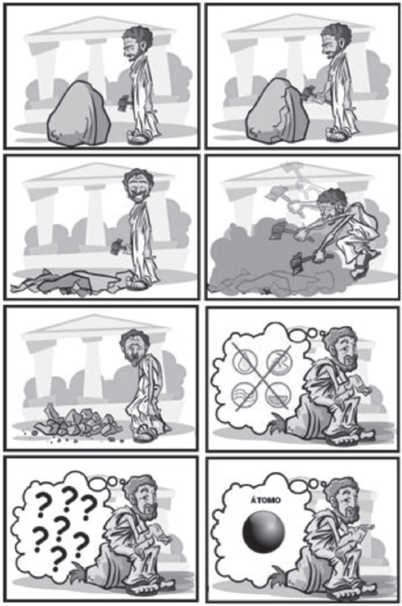

a) a charge ilustra a ideia de que os átomos são arredondados.

b) a charge ilustra a ideia de que a matéria é formada por partículas divisíveis.

c) a charge ilustra a ideia de que a matéria é formada por partículas indivisíveis.

d) a charge ilustra a ideia de que átomos não existem.

e) a charge ilustra que é fácil quebrar o átomo usando o mesmo princípio dos quadros apresentados.